ЛЕКЦИЯ 24 ПОГОДА И ЕЁ ПРОГНОЗ

1 Воздушные массы
2 Атмосферные фронты
3 Прогноз погоды

1 Воздушные массы

Погода – это состояние атмосферы в определенном месте в некоторый момент времени (сутки, месяц и др.). Погода постоянно изменяется и периодичность изменений связана с вращением Земли вокруг своей оси и вокруг Солнца, а непериодичность – адвекцией воздушных масс, действием циклонов и антициклонов.
Тропосфера расчленяется на ряд воздушных масс, каждая из которых имеет определённые свойства:
- температура;
- влагосодержание;
- прозрачность;
- облачность.
Свойства воздушных масс зависят от мест их образования. Различают:
- арктическую воздушную массу (АВМ);
- умеренную (УВМ);
- тропическую (ТВМ);
- экваториальную (ЭВМ).
Каждая из них, в свою очередь, подразделяется на морскую и континентальную.
Формирование воздушных масс происходит над однородной подстилающей поверхностью в антициклонах.
По термическому состоянию воздушные массы делят на:
- тёплые (в данном месте охлаждаются);
- холодные (в данном месте прогреваются);
- местные (температура их со временем не меняется).
Превращение пришедшей в данный район массы в местную – трансформация воздушной массы.
Воздушные массы также бывают:
а) устойчивые (вертикальный температурный градиент менее 0,6° С/100 м.):
- тёплая (образуется при адвекции тепла на холодную подстилающую поверхность). При этом могут наблюдаться адвективные туманы, который переходит в слоистую облачность, а при наличии ветра могут образовываться слоистые или слоисто-кучевые облака с моросящими осадками.
- местная (возникает в результате сильного радиационного выхолаживания подстилающей поверхности и нижнего слоя воздуха). Характерны низкие температуры воздуха, малая удельная и большая относительная влажность воздуха, преобладание слабого ветра. Могут быть радиационные туманы.
б) неустойчивые (вертикальный температурный градиент более 0,6° С/100 м). Летом характерны слоисто-кучевые, кучевые и кучево-дождевые облака. Скорость ветра больше, а дальность видимости выше, чем в устойчивой:
- холодная (возникает при адвекции холода). Отличается пониженной температурой воздуха, порывистым ветром, меняющейся конвективной облачностью (кучево-дождевые облака, внешне напоминающие слоисто-кучевые). Выпадают кратковременные и не интенсивные осадки без гроз (могут повторяться по несколько раз в день).
- местная (возникает над сушей летом в жаркую погоду при малоградиентных барических полях). Ветры слабые, с хорошо выраженным суточным ходом. Во второй половине дня образуются кучевые облака, переходящие в кучево-дождевые (выпадают ливневые осадки в виде крупнокапельного дождя или града, сопровождаемые сильными грозами и шквалами). К ночи облачность резко уменьшается, часто до полного прояснения.

2 Атмосферные фронты

Воздушные массы отделяются друг от друга переходными слоями воздуха – атмосферными фронтами. Более холодная воздушная масса лежит под переходным слоем, а более тёплая – над ним. Ширина переходного слоя у земли – от нескольких до десятков километров; толщина – от 100 м у земли до 1000 м на высоте. На синоптических картах фронты изображаются одной линией.
По характеру движения атмосферные фронты делят на:
- стационарные;
- перемещающиеся.
По виду смены воздушных масс:
– тёплые (холодная воздушная масса отступает, а тёплая – приходит на её место)
- холодные (приводят к смене тёплого воздуха холодным).
Различают также фронты:
- главные – арктический (отделяет АВМ от УВМ) и умеренный, или полярный (отделяет УВМ от ТВМ);
- вторичные – разделяют разновидности воздушных масс одного и того же широтного типа (например, мУВМ и кУВМ) или 2 массы одного и того же географического наименования (порции).

2.1 Тёплый фронт
Тёплый фронт проявляется, когда тёплый воздух натекает на холодный. В результате адиабатического охлаждения воздуха при подъёме содержащийся в нем водяной пар конденсируется и образуется система облаков тёплого фронта, включающая слоисто-дождевые (Ns), высоко-слоистые плотные (As op), высоко-слоистые просвечивающие (As trans), перисто-слоистые (Cs), перистые, обычно перистые когтевидные (Ci unc), облака.
Осадки обложные и их зона располагается перед линией фронта и шириной: летом при дожде – 300 км, а зимой при снеге – 400 км. При скорости фронта 20-40 км/ч продолжительность осадков может составлять от 7 до 15 ч.
Изменения погоды в тёплом фронте:
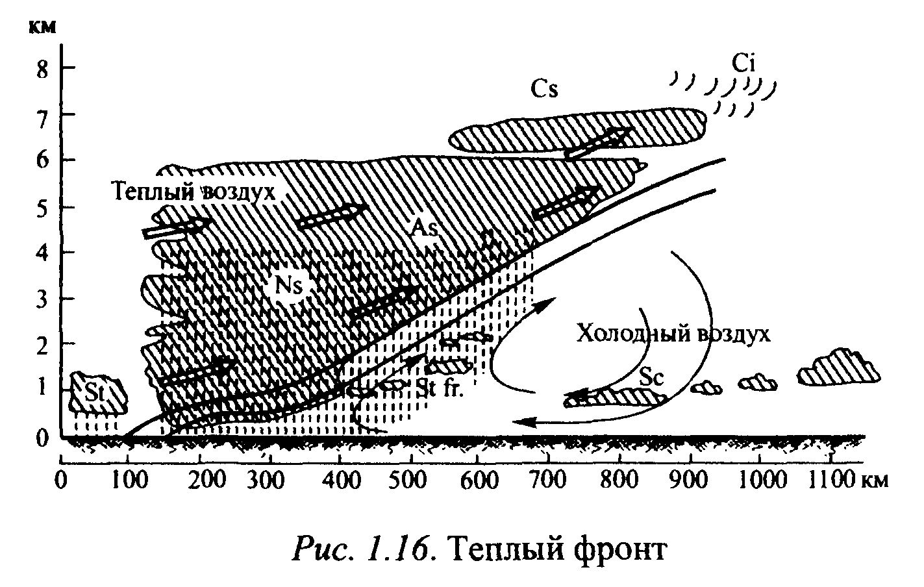
Вначале над пунктом наблюдения появляются перистые когтевидные (Ci unc) облака, за которыми следуют перисто-слоистые (Cs). Эти облака сменяются высокослоистыми (As), из которых могут выпадать отдельные капли дождя (летом) и мелкий снег (зимой), и в завершении следуют слоисто-дождевые (Ns) облака с обложными осадками. От появления первых перистых облаков до начала осадков проходит от 15 до 30 ч.
Ширина облачного массива фронта вблизи центра циклона – 800-900 км, протяжённость вдоль линии фронта – тысячи километров.
При большой сухости осадков перед фронтом может не быть даже в пределах циклона (отсутствуют облака Ns, а иногда даже As).
Летом активность тёплых фронтов выше в ночные и утренние часы, когда облачная полоса тёплого фронта включает кучево-дождевые облака (Сb). с ливневыми осадками и грозами.
Активность тёплых фронтов зависит от времени года: зимой их прохождение проявляется в явлениях погоды более резко, чем летом, и сопровождается снегопадами, метелями.

2.2 Холодные фронты
Проявляются, когда холодный воздух подтекает под теплый, вынуждая его подниматься по поверхности раздела. Холодный воздух испытывает трение о земную поверхность, и его нижние слои отстают от верхних. В результате этого фронтальная поверхность в пределах слоя трения имеет крутой наклон.
Различают 2 рода холодного фронта.
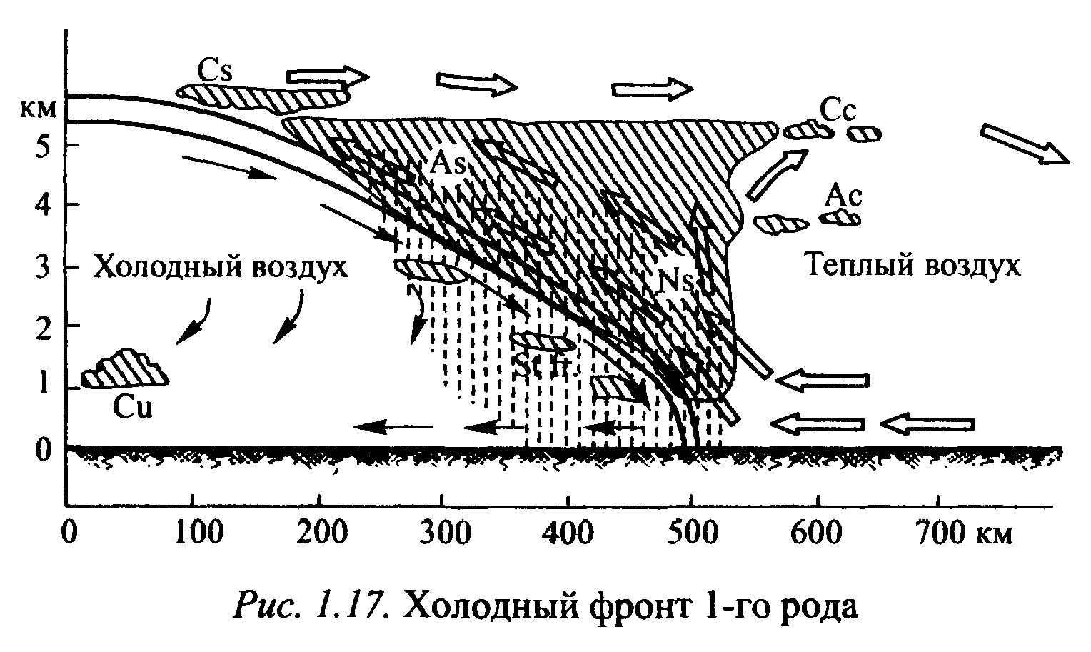
Холодный фронт 1-го рода – это медленно перемещающийся холодный фронт при малой энергии неустойчивости тёплого воздуха в зоне прохождения фронта. Характерно спокойное, упорядоченное, восходящее наклонное натекание тёплого воздуха по всей фронтальной поверхности до больших высот (рис.). Облачная система аналогична системе облаков тёплого фронта, но располагающихся в обратном порядке. Над передней крутой частью фронта при неустойчивом тёплом воздухе могут развиваться кучево-дождевые облака, впереди которых обычно облака As и Cs.
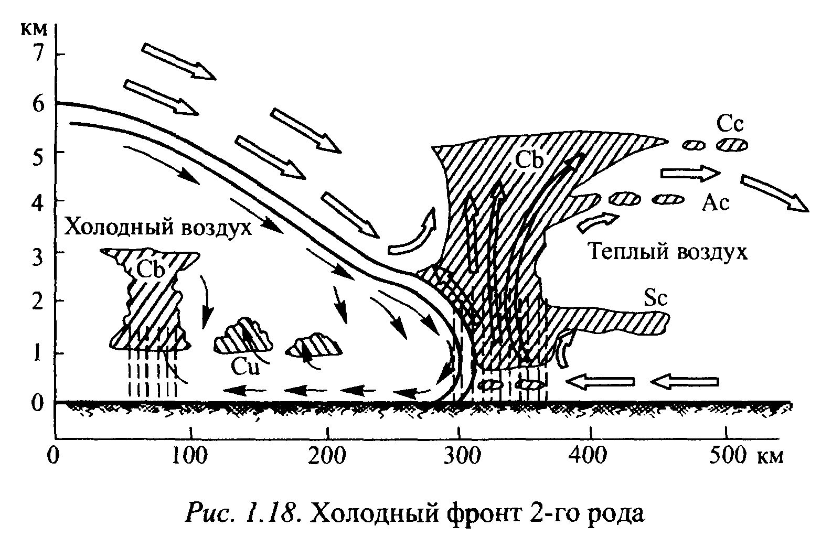
Холодный фронт 2-го рода – это быстро перемещающийся холодный фронт, вклинивающийся под тёплый воздух с достаточной энергией неустойчивости. Отличается от фронта 1-го рода тем, что восходящее движение тёплого воздуха сосредоточено в узкой зоне у передней части фронтальной поверхности и имеет характер мощного конвективного потока, приводящего к развитию Сb. Над остальной поверхностью холодного фронта, лежащей выше 2-3 км над земной поверхностью, тёплый воздух опускается вниз (рис.).
Ливневые осадки холодного фронта 2-го рода непродолжительные (от нескольких минут до часа), сопровождаются грозами и шквалами. Грозы развиваются на отдельных участках фронта в виде «грозовых очагов» и могут, затухнув на одних участках, появиться на соседних.
Перед приближением фронта давление понижается, ветер усиливается, за фронтом отмечается интенсивный рост давления и правый поворот ветра обычно с юго-западного на северо-западный или северный с понижением температуры, уменьшается парциальное давление водяного пара.
Летом активность холодных фронтов имеет суточный ход и они проявляют свою деятельность более активно.

2.3 Фронты окклюзии
Фронты в системе циклонов в умеренных широтах перемещаются с запада на восток. Между впереди идущим тёплым и за ним следующим холодным фронтами находится тёплый воздух. Скорость смещения холодных фронтов больше, чем тёплых, и со временем холодный фронт нагоняет тёплый – происходит их смыкание – окклюзия. В зависимости от соотношения температур воздуха в холодной воздушной массе перед прежним тёплым и за прежним холодным фронтами различают:
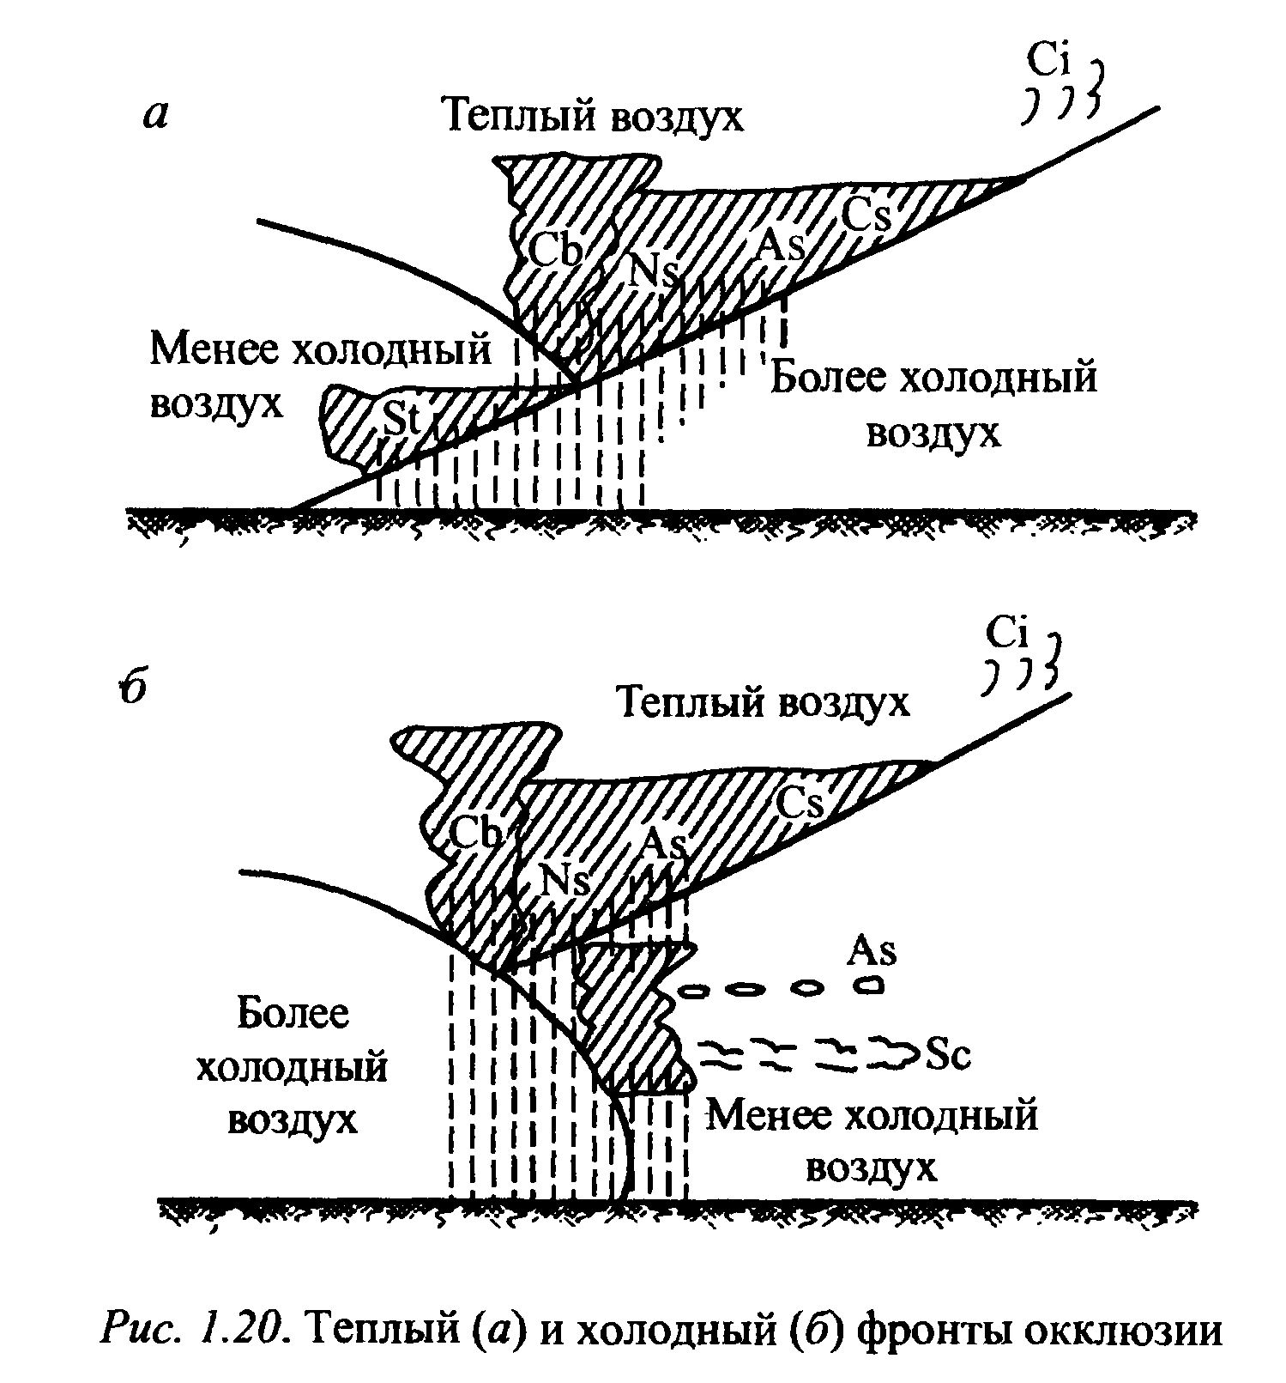
- тёплый фронт окклюзии (за холодным фронтом следует менее холодный воздух, чем перед тёплым фронтом;
- холодный фронт окклюзии (соотношение температур обратное);
- нейтральный фронт окклюзии (температура одинакова, фронтального раздела у земли не обнаруживается);
Имеют сложные облачные системы. Как в тёплом, так и в холодном фронтах окклюзии имеются 3 облачные системы:
- прежнего тёплого;
- прежнего холодного;
- вновь возникшего нижнего фронта.
Две первые системы постепенно размываются, начиная снизу, третья же разрастается вверх и вширь одновременно с ростом вертикальной протяженности нижнего фронта. Соответственно изменяются вместе с ними области осадков.
В тёплом фронте окклюзии на ранней стадии его развития сохраняются облака прежних тёплого и холодного фронтов и осадки из них не прекращаются, облачная система нижнего тёплого фронта состоит из слоистых облаков, дающих моросящие осадки. В дальнейшем осадки верхнего фронта прекращаются, размываются кучево-дождевые, слоисто-дождевые и высокослоистые облака прежних тёплого и холодного фронтов. Дольше всех сохраняются перисто-слоистые и перистые облака. Слоистые облака нижнего тёплого фронта трансформируются в слоисто-дождевые, а осадки переходят в обложные. В результате тёплый фронт окклюзии приближается к простому тёплому фронту.
В холодном фронте окклюзии на ранней стадии на нижнем холодном фронте возникают кучевые облака, переходящие затем в кучевые и кучево-дождевые (лишь после того, как прежний, тёплый фронт поднимется выше уровня кристаллизации в предфронтальной массе). Верхний фронт сопровождается обложными и ливневыми осадками, которые в дальнейшем прекращаются. С течением времени холодный фронт окклюзии становится обычным холодным фронтом.
В условиях Европы и Западной Сибири тёплые фронты окклюзии наблюдаются преимущественно зимой, холодные – летом.

3 Прогноз погоды

Прогноз (предсказание) погоды – это научно обоснованные предположения о будущем состоянии погоды. Согласно принятой классификации метеорологические прогнозы по заблаговременности подразделяются на:
- сверхкраткосрочные – от десятков минут до нескольких часов (применяются при метеорологическом обслуживании авиации);
- краткосрочные – до 48 суток;
- среднесрочные – 3-10 суток;
- долгосрочные – на месяц, сезон.
В зависимости от заблаговременности прогноза применяются соответствующие методы.
1) Синоптический метод (греч. «синоптика» – единовременный обзор) – это обзор состояния атмосферы над большими пространствами Земли на какой-либо момент времени. Используется для составления краткосрочных и среднесрочных прогнозов.
Метод базируется на построении и анализе синоптических карт – географических карт в виде бланков, на которых символами и цифрам представлены результаты наблюдений на сети метеорологических станций в сроки наблюдений. Составляются по несколько раз в сутки и на них выделяются синоптические объекты, каждому из которых свойственны определенные типы погодных условий. Карты подразделяются на:
а) приземные (рис.) – отображают погоду у земли, составляются по данным наблюдений на сети приземных метеорологических станций. Для каждой станции даются облачность, скорость и направление ветра, температура воздуха, точка росы, метеорологическая дальность видимости, атмосферное давление, барическая тенденция и её форма, количество осадков, погода в срок и между сроками наблюдений, форма облаков верхнего, среднего и нижнего ярусов, высота нижней границы облаков нижнего яруса, с помощью изобар (через 5 гПа) дано распределение атмосферного давления на уровне моря. Подразделяются на:
- основные (составляются в масштабе 1:150 000 000 и охватывают территорию, простирающуюся на 4-5 тыс. км в меридиональном и широтном направлениях);
- дополнительные, или кольцевые (выполняются в более крупном масштабе и охватывают территорию 1000 х 1000 км, служат для детализации синоптического положения).

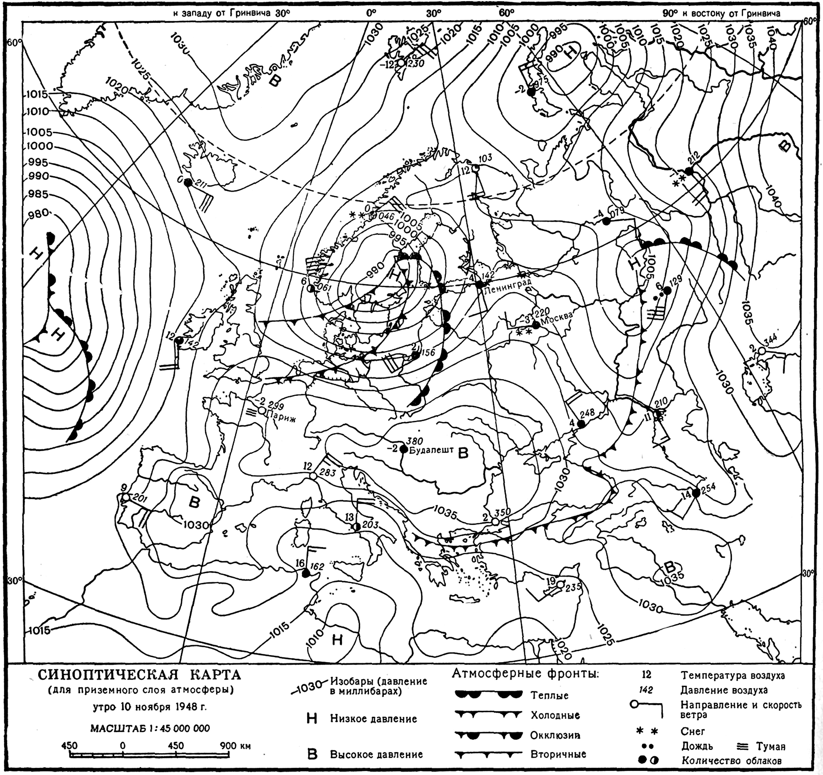

Синоптическое положение – это совокупность взаимно связанных воздушных масс, фронтов, циклонов, антициклонов и других объекте над некоторым участком земной поверхности, определяющее состояние погоды на этом участке.)
б) высотные – составляют по данным аэрологических наблюдений и характеризуют состояние атмосферы (температуру, влажность, ветер, давление) на разных высотах (до 30-40 км);
в) вспомогательные – могут выполняться в различных масштабах, и на них показывают распределение опасных явлений (грозы, пыльные бури, ливни, экстремальные температуры, осадки и др.), состояние снежного покрова, облачности, состояние тропопаузы и многое другое.
Кроме синоптических карт для прогноза погоды применяют аэрологические диаграммы, отражающие термодинамическое состояние атмосферы по высотам, вертикальные разрезы атмосферы.
Синоптический метод прогноза погоды состоит из 2 основных этапов: 1) прогноз синоптического положения, 2) составление собственно прогноза погоды, т.е. определение значений метеорологических величин, и хода метеорологических процессов, результатом которых являются выпадение осадков, туманообразование, грозы, метели и т.п.
2) Гидродинамический метод. Это получение представления о будущем состоянии атмосферы на основе решения системы дифференциальных уравнений гидродинамики и термодинамики.
Использование метода связано с обработкой большого количества цифровой информации в сжатые сроки, поэтому стало возможным лишь с применением мощных быстродействующих ЭВМ.
Работы по использованию численных методов для долгосрочных прогнозов ведутся.
3) Прогноз погоды по местным признакам. К местным признакам погоды относятся некоторые особые явления и отдельные метеорологические элементы, наличие или характерные изменения которых свидетельствуют о предстоящих изменениях погоды или ее сохранении в данной местности.
По местным признакам можно судить о предстоящей погоде на непродолжительное время, иногда – на 2 суток.
Признаки наступления ненастной погоды:
а) появление и увеличение количества перистых облаков в виде нитей, перьев, часто с коготками. Переход их в перисто-слоистые облака, которые постепенно затягивают всё небо. Наличие у появившихся перистых облаков «базы», т.е. места на горизонте, где отдельные полосы облаков сходятся вместе. Ненастье наступает через 12-24 ч;
б) падение атмосферного давления, усиливающееся с течением времени;
в) нарушение нормального суточного хода температуры воздуха, ветра, облачности;
г) усиление ветра вечером или ночью, заметное по движению облаков усиление ветра на высотах, особенно при изменении его направления;
д) красный цвет вечерней зари, особенно если накануне заря была оранжевой. Появление гало в тонкой пелене перисто-слоистых облаков.
Признаки сохранения облачной погоды с осадками:
а) слабо выраженный суточный ход температуры воздуха;
б) атмосферное давление мало меняется или наблюдается медленное повышение его при выпадающих осадках и слабых ветрах;
в) если зимой при наступлении оттепели, сопровождающейся низкой сплошной облачностью, моросящими осадками и туманами, наблюдается устойчивый западный ветер, ненастная погода удержится длительное время, до тех пор, пока не изменится направление ветра.

Признаки улучшения погоды:
а) устойчивый рост атмосферного давления;
б) усиление ветра и изменение его направления, чаще всего на северное и северо-западное;
в) резкое понижение температуры, которое после перехода ветра к северным направлениям сопровождается прекращением осадков.
Признаки сохранения малооблачной погоды:
а) атмосферное давление либо продолжает расти, либо остается без изменения, если малооблачная погода стоит уже несколько дней. Если же малооблачная погода только что сменила ненастье, то отсутствие устойчивого роста давления приведет лишь к установлению непродолжительной хорошей погоды;
б) хорошо выраженный суточный ход всех метеорологических элементов, особенно ветра, температуры и облачности;
в) образование в летние ясные ночи приземных туманов или росы, а осенью – инея;
г) вечером заря, летом окрашенная в золотисто-желтый цвет, а в холодное время года - красная.
Признаки предгрозового состояния:
а) после сухого периода значительное увеличение абсолютной и относительной влажности, повышение температуры воздуха (жарко, душно - «парит»);
б) появление утром и быстрое развитие по высоте кучевых облаков, переходящих в мощные кучевые;
в) появление кучевой облачности перед вечером часто предвещает ночную грозу;
г) появление башенкообразных высококучевых облаков;
д) появление чечевицеобразных высококучевых облаков - хороший признак прохождения через 6-12 ч холодного фронта.

